


Distribué par le projet fr.OpenOffice.org

Version 1.0 du 24 novembre 2006
Réalisé avec : OOo 2.0.4 Plate-forme / Os : Toutes

Les étiquettes

Comment créer des étiquettes différentes ou identiques, et visualiser toutes les planches d'étiquettes avant impression.

Table des matières
1 Objectif de ce tutoriel. 3
2 Les éléments requis. 3
3 Les étiquettes avec l'option « Synchroniser le contenu ». 3
3.1 Sélection de l'option « Synchroniser le contenu ». 3
3.2 Sélection du format des étiquettes. 3
3.3 Sélection du type d'étiquette et de la base de données. 4
3.4 Créer une planche d'étiquettes correspondant à un seul enregistrement. 5
3.5 Créer une planche d'étiquettes correspondant à plusieurs enregistrements. 6
3.6 Visualiser toutes les planches d'étiquettes créées. 7
3.7 Décorer ses étiquettes avec une image, un logo ou une photo. 8
4 Les étiquettes sans l'option « Synchroniser le contenu ». 9
4.1 Sélection de l'option : ne pas « Synchroniser le contenu ». 9
4.2 Sélection du format des étiquettes. 9
4.3 Sélection du type d'étiquette et de la base de données. 10
4.4 Créer une planche d'étiquettes correspondant à plusieurs enregistrements. 11
4.5 Visualiser toutes les planches d'étiquettes. 12
5 Sauvegarder et ouvrir un fichier d'étiquettes. 12
6 Les erreurs les plus fréquentes. 13
6.1 Toutes les étiquettes attendues ne sont pas proposées. 13
6.2 La planche d'étiquettes ne s'imprime pas correctement. 13
6.3 À l'impression, les étiquettes sont tronquées. 13
7 Crédits 14
8 Licence 14

Objectif de ce tutoriel.
Ce tutoriel détaille les possibilités de la suite OpenOffice.org pour la création d'étiquettes de différents formats, d'étiquettes identiques ou différentes, avec ou sans images, ce qui est rendu possible par l'utilisation, ou non, de l'option « Synchroniser le contenu » des étiquettes.
Ce tutoriel apporte aussi des solutions pour visualiser toutes les planches d'étiquettes avant leur impression.
Les applications peuvent être classiques, comme l'impression des étiquettes auto-collantes pour un publipostage avec des enveloppes sans fenêtre, ou dérivées comme l'impression de fiches d'adhérents d'une association.

Les éléments requis.
Pour mettre en pratique ce qui est décrit dans ce tutoriel, vous avez besoin d'une base de données et de plusieurs images (ou photos).
Les explications suivent les étapes de l'assistant de création d'étiquettes accessible par Fichier/Nouveau/Étiquettes.

Les étiquettes avec l'option « Synchroniser le contenu ».

Sélection de l'option « Synchroniser le contenu ».
Par la commande Fichier>Nouveau>Étiquettes, ouvrez la boîte de dialogue et cliquez sur l'onglet « Options ».
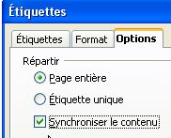Illustration 1: Choix de l'option Synchroniser le contenu
Puis cochez « Synchroniser le contenu » de façon à ce que toutes les étiquettes qui vont être créées aient un formatage identique.

Sélection du format des étiquettes.
- Cliquez sur l'onglet « Format » pour paramétrer les dimensions de chaque étiquette.
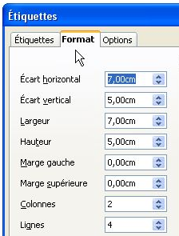Illustration 2: Choix des formats des étiquettes et de la planche d'étiquettes
- « Écart horizontal » : c'est l'écart entre le bord gauche de la première étiquette et le bord gauche de la deuxième étiquette placée à sa droite
- « Écart vertical » : c'est l'écart entre le bord supérieur de la première étiquette et le bord supérieur de l'étiquette placée juste en-dessous. Ces deux écarts définissent un cadre dans lequel chaque étiquette va s'insérer. C'est pourquoi les dimensions de l'écart horizontal et vertical sont toujours supérieures ou égales à celles de l'étiquette.

Sélection du type d'étiquette et de la base de données.
- Dans l'onglet « Étiquettes », sélectionnez le format des planches d'étiquettes à imprimer, la marque en premier puis le type. Vous pouvez choisir un type de planche d'étiquettes standard ou bien personnel (Utilisateur), par exemple A4.
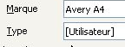Illustration 3: Paramétrage du choix du format de la planche d'étiquettes

- Choisissez la base de données.
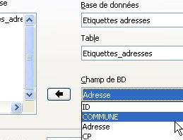Illustration 4: Insertion des champs
- Choisissez la table.
- Sélectionnez un champ pour l'inclure dans la zone Inscription en cliquant sur la flèche, puis passez aux champs suivants.
- Vous pouvez aussi écrire un texte que vous voulez retrouver sur chaque étiquette, comme « Hôtel de Ville » dans l'exemple ci - dessous (Illustration 5). Le texte entré aura un aspect différent de celui des champs.
- Fermer la boîte de dialogue à l'aide de Nouveau document.
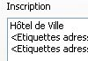Illustration 5: Texte inséré
- Vous avez créé une première planche d'étiquettes.
- Faites la mise en forme de l'étiquette, soit directement, soit par l'appel du style de caractères dans le styliste : texte en gras, retraits de paragraphe, etc ...
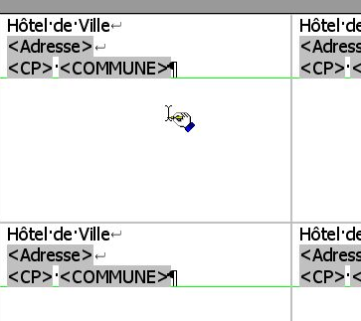Illustration 6: Vue partielle de la planche d'étiquettes
- Cliquez sur le bouton « Synchroniser les étiquettes ».
- La présentation de la première étiquette s'étend à toutes les étiquettes de la planche.

Créer une planche d'étiquettes correspondant à un seul enregistrement.
- Affichez les sources de données par F4.
- Choisissez la table.
- Sélectionnez un enregistrement : la ligne de la table devient bleue.
- Cliquez sur l'icône « Données dans les champs ».
- Cliquez sur le bouton « Synchroniser les étiquettes ».
- Vous constatez que les étiquettes sont toutes bien remplies par les données de l'enregistrement sélectionné.
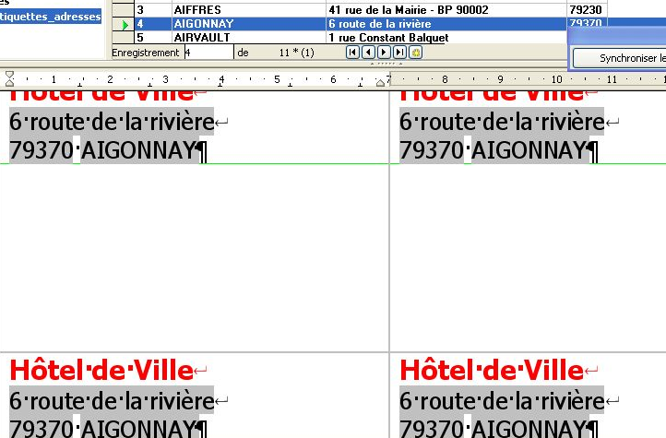Illustration 7: Les données de l'enregistrement apparaissent sur toutes les étiquettes
- Vous pouvez imprimer cette planche.

Créer une planche d'étiquettes correspondant à plusieurs enregistrements.
- À la fin du dernier champ de la première étiquette, faites Ctrl+F2 (liste des raccourcis clavier de OOo Writer : http://fr.openoffice.org/FAQ/writer_fr/w33fr.html), cliquez sur l'onglet « Bases de données »,cliquez sur « Enregistrement suivant », sélectionnez votre Base de données, choisissez la Table et faites « Insérer », puis fermez.
- Choisissez la table.
- Sélectionnez tous les enregistrements.
- Cliquez sur l'icône « Données dans les champs ».
- Les étiquettes sont bien remplies par les données de tous les enregistrements. Chaque étiquette correspond bien à un seul enregistrement. Si ce n'est pas le cas, vérifiez par Ctrl+F9 que le champ Enregistrement suivant:Etiquettes_adresse est inséré sur chaque étiquette (en faisant à nouveau Ctrl+F9, vous revenez à l'affichage précédent). S'il n'est pas inséré, vous recommencez comme au premier paragraphe.
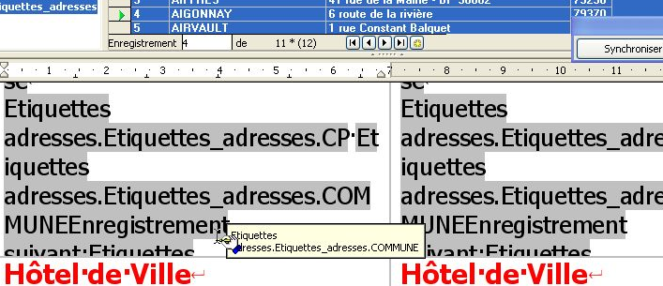Illustration 8: Enregistrement suivant est bien inséré après le dernier champ

Visualiser toutes les planches d'étiquettes créées.
En standard, OOo Writer n'affiche que la première planche d'étiquettes. Pour visualiser les autres planches d'étiquettes, vous sélectionnez la totalité de la première planche par Ctrl+A, (une ou deux fois pour que la planche soit entièrement sélectionnée et passe en inverse vidéo) puis Ctrl+C (un trait noir vertical va clignoter à droite de la dernière étiquette, en bas de cette première planche) puis vous faites Ctrl+V autant de fois que nécessaire pour avoir l'aperçu de toutes les planches.
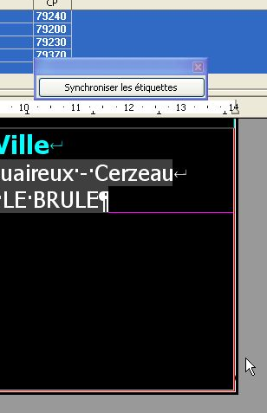Illustration 9: En bas à droite, un trait noir clignote
Cliquez sur l'icône « Données dans les champs » pour remplir les étiquettes par les données de tous les enregistrements sélectionnés.
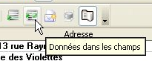Illustration 10: Cliquez sur l'icône "Données dans les champs"
En bas à gauche, le nombre de pages s'incrémentera à chaque fois que vous ferez Ctrl+V.
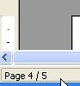Illustration 11: A chaque Ctrl+V, le nombre de pages augmente

Il est intéressant d'avoir l'aperçu de toutes les planches d'étiquettes pour vérifier que toutes les étiquettes sont correctes et pour insérer dans le bac de l'imprimante suffisamment de planches à imprimer.
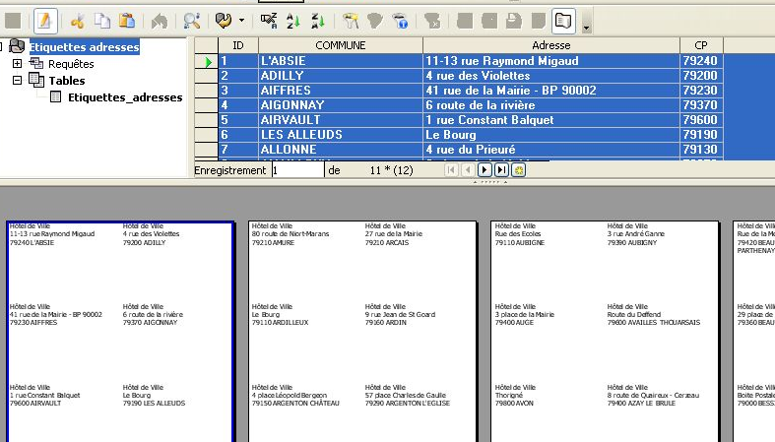Illustration 12: Par Aperçu, vous pouvez vérifier le contenu de toutes les planches

Décorer ses étiquettes avec une image, un logo ou une photo.
Si vous souhaitez avoir sur chaque étiquette un logo, une photo ou une image, c'est possible.
Vous insérez cette image sur la première étiquette par Insertion/Image/Depuis un fichier et vous la positionnez comme vous le souhaitez. Vous pouvez appliquer à l'image les propriétés de votre choix (standard ou filigrane, texte se superposant ou détourant l'image) puis vous composez votre étiquette comme décrit au chapitre « Sélection du type d'étiquette et de la base de données ». Appuyez sur le bouton « Synchroniser les étiquettes », pour que le logo, la photo ou l'image apparaissent sur toutes étiquettes.
Par ce moyen, vous pouvez créer des cartes d'adhérents d'une association, ou des étiquettes pour des pots de confitures.
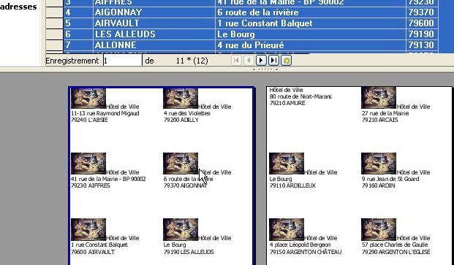Illustration 13: Une image sur chaque étiquette, par exemple, votre logo

Les étiquettes sans l'option « Synchroniser le contenu ».

Sélection de l'option : ne pas « Synchroniser le contenu ».
Par la commande Fichier > Nouveau > Étiquettes, ouvrez la boîte de dialogue et cliquez sur l'onglet « Options ».
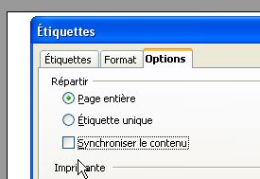Illustration 14: L'option Synchroniser le contenu est décochée

Puis décochez « Synchroniser le contenu » de façon à ce que toutes les étiquettes qui vont être créées soient différentes. Vous pourrez ainsi créer des planches d'étiquettes avec 2 ou 3 étiquettes par enregistrement sélectionné.

Sélection du format des étiquettes.
- Cliquez sur l'onglet Format pour paramétrer les dimensions de chaque étiquette.
- « Écart horizontal » : c'est l'écart entre le bord gauche de la première étiquette et le bord gauche de la deuxième étiquette placée à sa droite.
- « Écart vertical » : c'est l'écart entre le bord supérieur de la première étiquette et le bord supérieur de l'étiquette placée juste en-dessous. Ces deux écarts définissent un cadre dans lequel chaque étiquette va s'insérer. C'est pourquoi les dimensions de l'écart horizontal et vertical sont toujours supérieures à celles de l'étiquette.

Sélection du type d'étiquette et de la base de données.
- Dans l'onglet « Étiquettes », sélectionnez le format des planches d'étiquettes à imprimer, la marque en premier puis le type. Vous pouvez choisir un type de planche d'étiquettes standard ou bien personnel, par exemple A4.
- Choisissez la base de données.
- Choisissez la table.
- Sélectionnez un champ pour l'inclure dans la zone Inscription en cliquant sur la flèche, puis passez aux champs suivants.
- Fermer la boîte de dialogue à l'aide de Nouveau document.
- Vous avez créé la planche d'étiquettes.
- Si vous souhaitez avoir deux étiquettes par enregistrement de la base de données, insérez après le dernier champ de la deuxième étiquette « Enregistrement suivant » comme expliqué plus haut.
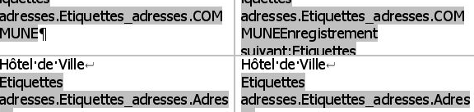Illustration 15: Le champ Enregistrement suivant est inséré seulement à la fin de la deuxième étiquette
- Si vous souhaitez imprimer trois étiquettes par enregistrement de la base de données, sélectionnez les champs de la première étiquette et copiez les sur la deuxième et sur la troisième étiquette, situées à droite de la première. Puis vous insérez après le dernier champ de la troisième étiquette « Enregistrement suivant » comme expliqué plus haut.
- Vous sélectionnez les deux ou trois étiquettes déjà créées par Ctrl+A, puis vous les copiez par Ctrl+C et les collez par Ctrl+V sur les autres espaces encore vierges. Vous confectionnez ainsi votre première planche d'étiquettes.

Créer une planche d'étiquettes correspondant à plusieurs enregistrements.
- Choisissez la table.
- Sélectionnez tous les enregistrements.
- Cliquez sur l'icône « Données dans les champs ».
- Les étiquettes sont bien remplies par les données de tous les enregistrements. Vous constaterez que vous avez bien deux ou trois étiquettes par enregistrement en fonction de votre endroit d'insertion par Ctrl+F2 de « Enregistrement suivant ».
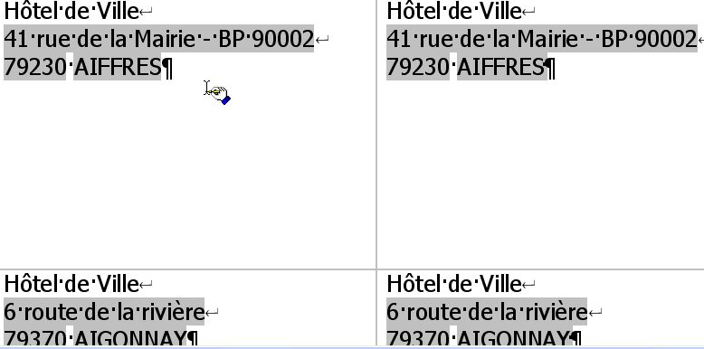Illustration 16: Deux étiquettes par enregistrement sélectionné
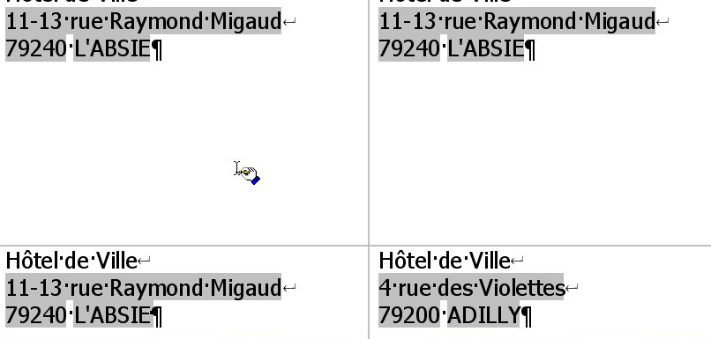Illustration 17: Trois étiquettes par enregistrement sélectionné

Visualiser toutes les planches d'étiquettes.
En standard, OOo Writer n'affiche que la première planche d'étiquettes. Pour visualiser les autres planches d'étiquettes, vous sélectionnez la totalité de la première planche par Ctrl+A, (une ou deux fois pour que la planche soit entièrement sélectionnée et passe en inverse vidéo) puis Ctrl+C (un trait noir vertical va clignoter à droite de la dernière étiquette, en bas de cette première planche) puis vous faites Ctrl+V autant de fois que nécessaire pour avoir l'aperçu de toutes les planches.

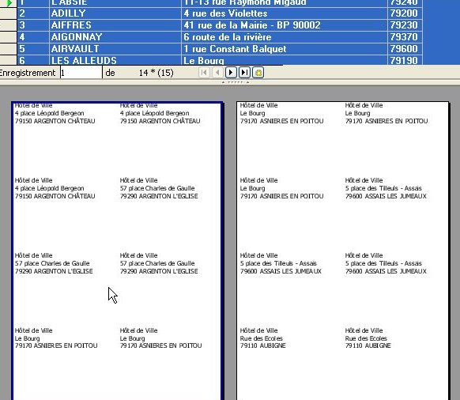Illustration 18: Aperçu des planches d'étiquettes avec 3 étiquettes par enregistrement sélectionné
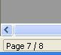
En bas à gauche, le nombre de pages s'incrémentera à chaque fois que vous ferez Ctrl+V.

Sauvegarder et ouvrir un fichier d'étiquettes.
Vous pouvez enregistrer vos planches d'étiquettes.
Lors de l'ouverture d'un fichier d'étiquette une boite de dialogue s'affiche. Il faut répondre « Non » uniquement si vous souhaitez imprimer des étiquettes déjà générées dans un fichier lors d'une opération précédente. Sinon dans tous les autres cas, vous répondrez « Oui ».

Les erreurs les plus fréquentes.

Toutes les étiquettes attendues ne sont pas proposées.
Vérifiez qu'il n'y a aucun filtre actif et supprimez le éventuellement.
De même, si vous avez sélectionné les champs à partir du résultat d'une requête, vérifiez que celle-ci est bien valide par rapport à votre attente.
Vérifiez par Ctrl+F9 que la condition « Enregistrement suivant » n'est bien insérée qu'une seule fois sur la première étiquette. Si vous constatez que vous avez inséré cette condition plusieurs fois sur la même étiquette, vous la supprimez sur la première étiquette puis vous cliquez sur le bouton « Synchroniser les étiquettes ».

La planche d'étiquettes ne s'imprime pas correctement.
Lorsque vous avez sélectionné, dans l'onglet « Étiquettes », le format des planches d'étiquettes à imprimer en choisissant « Utilisateur », et dans l'onglet « Format », les dimensions de vos étiquettes, il est possible que la planche d'étiquettes que vous avez créée dépasse les dimensions acceptées par votre imprimante, certaines imprimantes ayant besoin d'une marge technique de quelques millimètres.
Il vous est alors possible de réduire les dimensions des étiquettes en diminuant légèrement la taille de l' « Écart horizontal » et de la « Largeur » de l'étiquette. Il vous faudra ensuite cliquer sur « Nouveau document » pour créer une nouvelle planche d'étiquettes compatible avec votre imprimante.

À l'impression, les étiquettes sont tronquées.
Il peut arriver que la dernière ligne de votre étiquette ne s'imprime pas correctement, par exemple, le bas des lettres a disparu.
Vous pouvez corriger cet aspect de deux façons : soit augmenter la hauteur de votre étiquette en sachant que vous serez limité par la dimension de l'écart vertical (cf : 3.2.3), soit réduire la taille de la Police de caractères utilisée (cf :3.3.8).

Crédits
Auteur : Jean-Michel PIERRE

Remerciements : Jean François NIFENECKER, Abel SEGOUAT, Serge NOIRAUD, Pascal DIEUDONNÉ, Jean PERRIN

Intégré par : Tony Galmiche

Contacts : Projet Documentation OpenOffice.org - fr.OpenOffice.org

Traduction :

Historique des modifications :
Version | Date | Commentaire
1.0 | 25/10/06 | Mise en ligne

Licence
Appendix

Public Documentation License Notice

The contents of this Documentation are subject to the Public Documentation License Version 1.0 (the "License"); you may only use this Documentation if you comply with the terms of this License. A copy of the License is available at http://www.openoffice.org/licenses/PDL.html.

The Original Documentation is Les étiquettes. The Initial Writer of the Original Documentation is Jean-Michel PIERRE Copyright © 2006. All Rights Reserved. (Initial Writer contact(s): jmpierre at jmpconseil.com).

Contributor(s): ______________________________________.
Portions created by ______ are Copyright ©_________[Insert year(s)]. All Rights Reserved. (Contributor contact(s):________________[Insert hyperlink/alias]).

NOTE: The text of this Appendix may differ slightly from the text of the notices in the files of the Original Documentation. You should use the text of this Appendix rather than the text found in the Original Documentation for Your Modifications.

